fischerwerke Dicht- und Bauklebstoff Crystal MS

fischerwerke

Eigenschaften

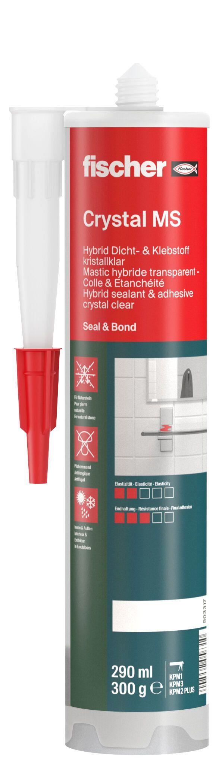

GTIN:

4048962056310

HAN:

503317

Eigenschaften

lösemittelfrei, UV-beständig, witterungsbeständig

Farbton

transparent

Produkt

Kleber

Werkstoff

Polymer